[国自然资助！安徽医大两附院联合发表的论文陷“拼图”漩涡，作者迅速提供原始数据回击质疑](https://mp.weixin.qq.com/s?__biz=Mzg3MzU3MzY4Ng==&mid=2247518857&idx=1&sn=b67733df51dae3e6dc4ac411f829f93c)

撤稿资讯[撤稿资讯](javascript:void(0);)2025-04-10 17:30:00江苏



2024年5月，**安徽医科大学第一附属医院、安徽医科大学第二附属医院**联合在*Scientific Reports（IF3.8001/3区）*期刊上发表了一篇论文。在**发表1年后**，因**图片组内重复**在pubpeer上被读者质疑。

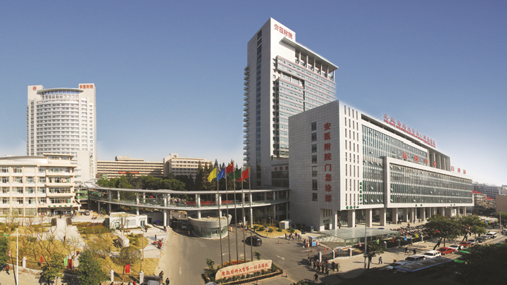



1



**论文概述**

论文题为**“NLRC5 promotes endometrial carcinoma progression by regulating NF-κB pathway-mediated mismatch repair gene deficiency”**（ NLRC5通过调节NF-κB途径介导的错配修复基因缺陷促进子宫内膜癌进展）

第一作者：安徽医科大学第二附属医院的Xiaojing Liu 、 Haiqing Zhu 、Bao Guo 、 Jiahua Chen

通讯作者：安徽医科大学第一附属医院的Yunxia Cao，安徽医科大学第二附属医院的Bing Wei 、Lei Zhan

先天免疫分子NLR家族CARD结构域5 （NLRC5）在子宫内膜癌（EC）免疫监测中起重要作用。然而，NLRC5在EC细胞中也起着蛋白作用。错配修复基因缺陷（dMMR）可以使肿瘤生长更快，也可以对免疫检查点抑制剂表现出高敏感性。在本研究中，我们试图确定nlrc5在EC中是否通过调节dMMR介导的肿瘤作用。结果表明，NLRC5促进EC细胞的增殖、迁移和侵袭能力，并诱导EC在体内和体外的dMMR状态。此外，NLRC5调控dMMR的机制也得到了验证。我们首次发现NLRC5可以抑制EC细胞的核因子κ b （NF-κB）通路。在NLRC5过表达的EC细胞株中，当脂多糖激活NF-κB时，NLRC5在dMMR中的积极作用受到限制。综上所述，本研究证实了NLRC5/NF-κB/MMR调控NLRC5对EC细胞的肿瘤作用的新机制，提示NLRC5介导的EC中肿瘤的发生依赖于MMR的功能。（本段内容为AI翻译，原始内容请见官网）

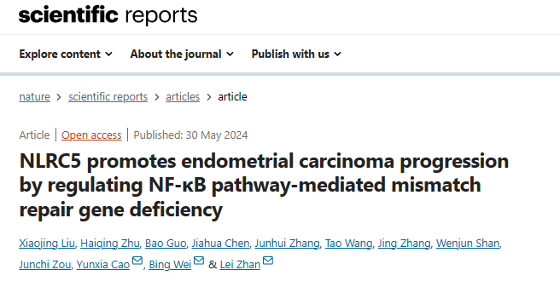

2



**基金支持**

**国家自然科学基金资助项目（批准号81802586）；**

**安徽省转化医学研究所科研基金（批准号2022zhyx-C41， ZHYX2020A001）；**

**安徽省高校研究生科研计划项目（批准号YJS20210266）。**

3



**质疑与争议**

质疑一：2025年3月，读者Sholto David提出质疑，认为本文图5C中面板与图1F中的面板相互之间存在部分重复。（见同色方框标记）

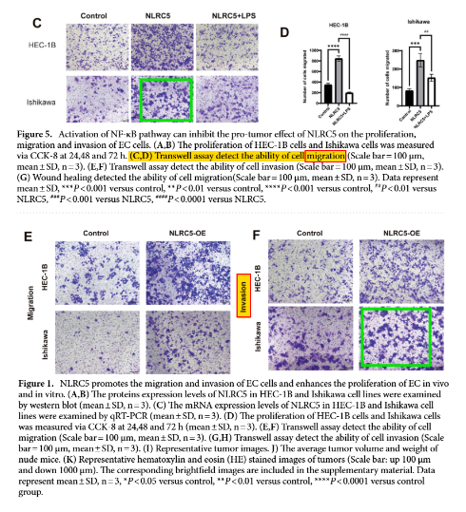

图1，图5

 南京深瞳全网查重

4



**作者回应**

针对所提出的质疑，通讯作者Lei Zhan于2025年3月在www.pubpeer.com上做出如下回应：

谢谢你的指正！我们重新核对了实验结果和图片，发现图1F中的图片被误用了。现在我们进行修正，为监管提供原始数据。下一步是联系编辑要求更正。再次感谢您的细心。

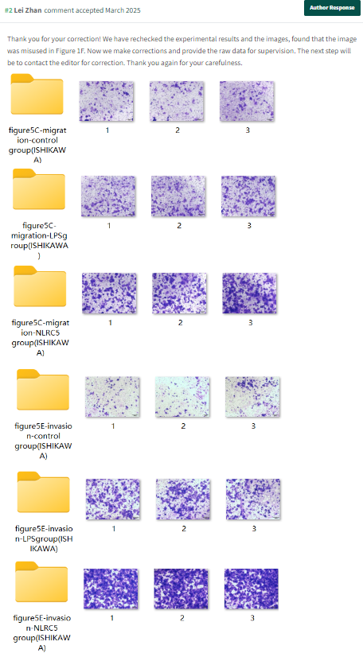

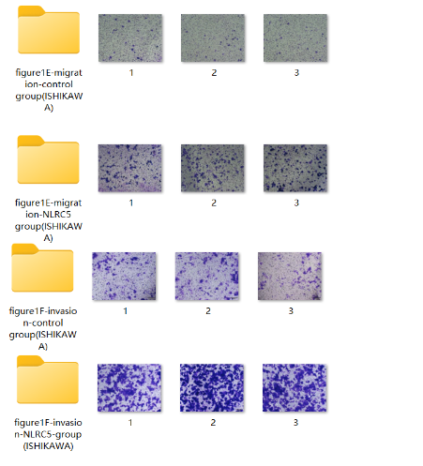

参考文献：

https://pubpeer.com/publications/203235FE7B24F8F872796ABE527C16/

https://www.nature.com/articles/s41598-024-63457-2

**超全、超强、超快的科研诚信舆情监测系统**

文章被质疑，第一时间告知您！

拥有超全面的科研论文数据库，目前已汇聚超过23万篇文献。系统24小时不间断监控，每10分钟即更新舆情信息，确保数据时效性。支持个性化订阅管理，让您轻松追踪个人研究成果的受关注情况及任何质疑，确保第一时间掌握文章动态。

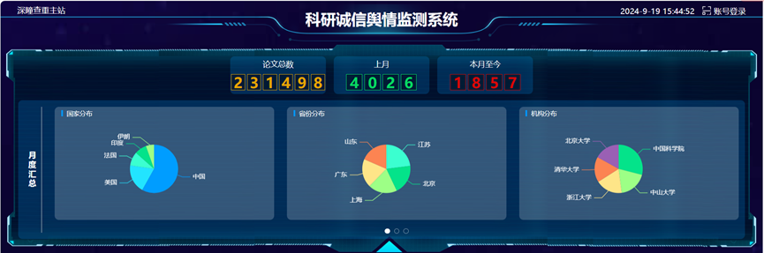

**深瞳查重子系统——引文异常核查系统**

核查论文引文是否被PubPeer质疑、勘误、关注或撤稿，确保综述类等文章免受问题引文影响，维护结论的可靠性。

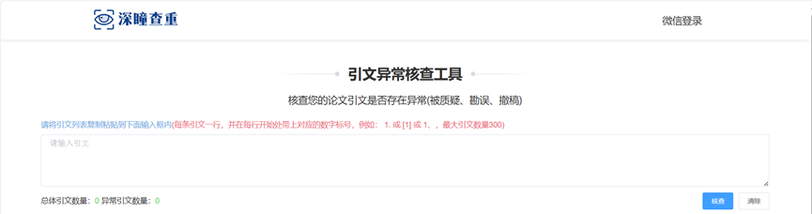

**往期推荐**



[刚发表6天就被质疑图像重复！上海九院口腔颌面头颈肿瘤科高分一区论文陷学术争议，该研究获国自然资助](https://mp.weixin.qq.com/s?__biz=Mzg3MzU3MzY4Ng==&mid=2247517709&idx=1&sn=102aa74abe3efea5859a2ab50d9e6a8b&scene=21" \l "wechat_redirect" \o "https://mp.weixin.qq.com/s?__biz=Mzg3MzU3MzY4Ng==&mid=2247517709&idx=1&sn=102aa74abe3efea5859a2ab50d9e6a8b&scene=21#wechat_redirect" \t "_blank)



[Nature发布猛料！全球撤稿率排名，三家中国医院包揽前三！](https://mp.weixin.qq.com/s?__biz=Mzg3MzU3MzY4Ng==&mid=2247517544&idx=1&sn=376c36823c1645bc3e22d2aca4b4426f&scene=21" \l "wechat_redirect" \o "https://mp.weixin.qq.com/s?__biz=Mzg3MzU3MzY4Ng==&mid=2247517544&idx=1&sn=376c36823c1645bc3e22d2aca4b4426f&scene=21#wechat_redirect" \t "_blank)



[疑似AI生成，该期刊上百篇论文被撤，有作者抗议：标准过于严格了！](https://mp.weixin.qq.com/s?__biz=Mzg3MzU3MzY4Ng==&mid=2247517244&idx=1&sn=f42fc5762b918904a7f38badb09ae224&scene=21" \l "wechat_redirect" \o "https://mp.weixin.qq.com/s?__biz=Mzg3MzU3MzY4Ng==&mid=2247517244&idx=1&sn=f42fc5762b918904a7f38badb09ae224&scene=21#wechat_redirect" \t "_blank)



[图片重叠疑云笼罩！哈医大两附属医院联合发表的论文遭职业打假人深扒](https://mp.weixin.qq.com/s?__biz=Mzg3MzU3MzY4Ng==&mid=2247517079&idx=1&sn=8fa5d30a216c17a832839953f224149c&scene=21" \l "wechat_redirect" \o "https://mp.weixin.qq.com/s?__biz=Mzg3MzU3MzY4Ng==&mid=2247517079&idx=1&sn=8fa5d30a216c17a832839953f224149c&scene=21#wechat_redirect" \t "_blank)



[国自然资助“翻车”？华中科技大学同济医学院附属协和医院发表在2区的高分论文被质疑图片重复](https://mp.weixin.qq.com/s?__biz=Mzg3MzU3MzY4Ng==&mid=2247517131&idx=1&sn=0fddc90897aedb3f61fd1b0152cf34b5&scene=21" \l "wechat_redirect" \o "https://mp.weixin.qq.com/s?__biz=Mzg3MzU3MzY4Ng==&mid=2247517131&idx=1&sn=0fddc90897aedb3f61fd1b0152cf34b5&scene=21#wechat_redirect" \t "_blank)



[IF6.6期刊论文陷“图像重复”风波，青岛大学附属医院论文被质疑，作者未回应](https://mp.weixin.qq.com/s?__biz=Mzg3MzU3MzY4Ng==&mid=2247517173&idx=1&sn=bd88924f88e69c1225686e6f3d780e81&scene=21" \l "wechat_redirect" \o "https://mp.weixin.qq.com/s?__biz=Mzg3MzU3MzY4Ng==&mid=2247517173&idx=1&sn=bd88924f88e69c1225686e6f3d780e81&scene=21#wechat_redirect" \t "_blank)



[与不相关论文图像重复导致撤稿，作者表示反对，复旦大学附属华山医院的2区论文陷争议](https://mp.weixin.qq.com/s?__biz=Mzg3MzU3MzY4Ng==&mid=2247517093&idx=1&sn=eed25917df329f444f2c1573b5462fbe&scene=21" \l "wechat_redirect" \o "https://mp.weixin.qq.com/s?__biz=Mzg3MzU3MzY4Ng==&mid=2247517093&idx=1&sn=eed25917df329f444f2c1573b5462fbe&scene=21#wechat_redirect" \t "_blank)



[国自然资助！荧光图“复制粘贴”？ 首都医科大学附属北京天坛医院论文被质疑](https://mp.weixin.qq.com/s?__biz=Mzg3MzU3MzY4Ng==&mid=2247517270&idx=1&sn=707395e761d115c6ea9b61b3943ca026&scene=21" \l "wechat_redirect" \o "https://mp.weixin.qq.com/s?__biz=Mzg3MzU3MzY4Ng==&mid=2247517270&idx=1&sn=707395e761d115c6ea9b61b3943ca026&scene=21#wechat_redirect" \t "_blank)



[前列腺癌领域巨头多篇论文被指图片重复，作者坚称结果无虞](https://mp.weixin.qq.com/s?__biz=Mzg3MzU3MzY4Ng==&mid=2247517296&idx=1&sn=286f17d20dd234102ddca8218b5006cc&scene=21" \l "wechat_redirect" \o "https://mp.weixin.qq.com/s?__biz=Mzg3MzU3MzY4Ng==&mid=2247517296&idx=1&sn=286f17d20dd234102ddca8218b5006cc&scene=21#wechat_redirect" \t "_blank)



[6分论文被指图像重复，重庆医科大学附属第二医院眼科论文陷入争议](https://mp.weixin.qq.com/s?__biz=Mzg3MzU3MzY4Ng==&mid=2247517365&idx=1&sn=aa7a6d206a207635ba938817778540e4&scene=21#wechat_redirect)



? 论文/文章图片查重

? 论文/文章图片库比对

? 论文/文章图片查重软件

? sci图片查重软件

? 深瞳论文图片查重

免责声明：

质疑信息来源于Pubpeer，提及人名均为音译

对于文章内容的真实性、完整性、及时性

本公众号不做任何保证或承诺，仅供读者参考

未经授权禁止转载！

转载请勿更改原文内容及格式！

如有转载需求或合作事宜

可添加下方客服微信/QQ





[#安徽医科大学第一附属医院](https://mp.weixin.qq.com/mp/appmsgalbum?__biz=Mzg3MzU3MzY4Ng==&action=getalbum&album_id=3124271058603393029#wechat_redirect)[#安徽省](https://mp.weixin.qq.com/mp/appmsgalbum?__biz=Mzg3MzU3MzY4Ng==&action=getalbum&album_id=2803739567324692483#wechat_redirect)[#图片查重](https://mp.weixin.qq.com/mp/appmsgalbum?__biz=Mzg3MzU3MzY4Ng==&action=getalbum&album_id=3741591297044414466#wechat_redirect)[#图片重复](https://mp.weixin.qq.com/mp/appmsgalbum?__biz=Mzg3MzU3MzY4Ng==&action=getalbum&album_id=3457578027293458434#wechat_redirect)